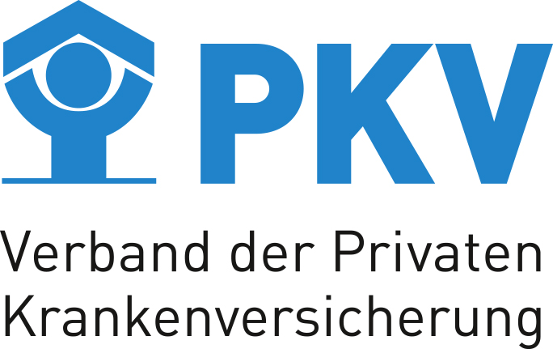

**Gemeinsame Pressemitteilung**

**Krankenhausentgeltkatalog 2021 verabschiedet**

Berlin, 06. November 2020 – Die Selbstverwaltungspartner haben es auch in der besonderen Situation des laufenden Jahres geschafft, den Entgeltkatalog für die Krankenhäuser zu verabschieden. Die Deutsche Krankenhausgesellschaft (DKG), der GKV-Spitzenverband und der Verband der Privaten Krankenversicherung (PKV) konnten sich auf den für 2021 geltenden Fallpauschalenkatalog (DRG-Katalog) verständigen. Der DRG-Katalog ist seit dem Jahr 2004 eine verbindliche Abrechnungsgrundlage für rund 19 Millionen stationäre Fälle pro Kalenderjahr und steuert ein Finanzierungsvolumen von über 75 Milliarden Euro.

Nachdem im vergangen Jahr mit der Ausgliederung der Pflegepersonalkosten aus den Fallpauschalen ein Systemwandel umgesetzt werden musste, waren neben den jährlichen Anpassungen des Fallpauschalenkatalogs nachlaufende Präzisierungen bei der Abgrenzung der Pflegepersonalkosten zu klären. Darüber konnten in einem konstruktiven Dialog einvernehmliche Lösungen zur Klärung von strittigen Fragen zur Ermittlung des Pflegebudgets erreicht werden. Sie enthalten wichtige Klarstellungen, um die Budgetverhandlungen vor Ort von Konfliktpotential zu befreien.

Positiv hervorzuheben ist, dass das InEK bereits erste Schritte zur Abbildung von Patienten mit einer COVID-Erkrankung im Fallpauschalensystem für 2021 vollzogen hat. Außerdem wurde die Vergütung der Behandlung von Kindern weiter verbessert. So wurden neue unbewertete teilstationäre DRGs für Kinder in den Katalog aufgenommen.

Stefanie Stoff-Ahnis, Vorstand beim GKV-Spitzenverband, hebt hervor: „Es ist erfreulich, dass es uns auch in diesem Jahr gelungen ist, bei diesem komplexen Verhandlungsprozess doch noch zu einer Einigung zu kommen. Insbesondere die Klarstellungen zum Pflegebudget sollen bereits die aktuellen Budgetverhandlungen von dem erheblichen Konfliktpotential befreien.“

Der DKG-Hauptgeschäftsführer Georg Baum erklärt dazu: „Wir begrüßen, dass wir auf Bundesebene diese Klarheit geschaffen haben und vertrauen darauf, dass sich die Budgetverhandlungen dann auch nach diesem Geist der Vereinbarungen richten werden.“

Der Direktor des Verbandes der Privaten Krankenversicherung (PKV), Florian Reuther,

lobt: „Auch unter den zusätzlichen Aufgaben der COVID-19-Pandemie ist es gelungen, das DRG-System in gewohnter Weise konstruktiv weiterzuentwickeln."

Eine Verständigung erreichten die Verhandlungspartner auch beim pauschalierenden, tagesbezogenen Entgeltkatalog für psychiatrische und psychosomatische Einrichtungen (PEPP-Entgeltkatalog 2021).

Der DRG-Katalog wurde durch das von den Partnern der Selbstverwaltung gemeinsam getragene InEK auf der Grundlage von Fallkostendaten von Krankenhäusern weiterentwickelt.

***Hintergrund***

*Der DRG-Fallpauschalenkatalog bestimmt über Relativgewichte das Verhältnis der Vergütungen verschiedener Behandlungsfälle zueinander. Die mit den Kassen abgerechnete Vergütungshöhe wird maßgeblich durch die in den Bundesländern vereinbarten Basisfallwerte festgelegt. Seit dem 01.01.2020 sind die Pflegepersonalkosten nicht mehr Teil der klassischen DRG-Fallkostenkalkulation. Das krankenhausspezifische Pflegebudget wird jedoch durch DRG-bezogene Tagessätze transferiert.*

Die Kataloge sind abrufbar unter [www.g-drg.de](http://www.g-drg.de)

Pressekontakt:

GKV-Spitzenverband (GKV-SV):

Janka Hegemeister; Telefon: 030 206 288 4201,

[presse@gkv-spitzenverband.de](mailto:presse@gkv-spitzenverband.de)

Deutsche Krankenhausgesellschaft (DKG):

Joachim Odenbach; Telefon: 030 398 01 1020,

[pressestelle@dkgev.de](mailto:pressestelle@dkgev.de)

Verband der Privaten Krankenversicherung (PKV):

Stefan Reker; Telefon: 030 204 589 44,

[presse@pkv.de](mailto:presse@pkv.de)

Der **GKV-Spitzenverband** ist der Verband aller 105 gesetzlichen Kranken- und Pflegekassen. Als solcher gestaltet er den Rahmen für die gesundheitliche Versorgung in Deutschland; er vertritt die Kranken- und Pflegekassen und damit auch die Interessen der rd. 73 Millionen Versicherten und Beitragszahler auf Bundesebene gegenüber der Politik, gegenüber Leistungserbringern wie Ärzten, Apothekern oder Krankenhäusern. Der GKV-Spitzenverband übernimmt alle nicht wettbewerblichen Aufgaben in der Kranken- und Pflegeversicherung auf Bundesebene.

Die **Deutsche Krankenhausgesellschaft (DKG)** ist der Dachverband der Krankenhausträger in Deutschland. Sie vertritt die Interessen der 28 Mitglieder – 16 Landesverbände und 12 Spitzenverbände – in der Bundespolitik und nimmt ihr gesetzlich übertragene Aufgaben wahr. Die 1.925 Krankenhäuser versorgen jährlich 19,4 Millionen stationäre Patienten und rund 20 Millionen ambulante Behandlungsfälle mit 1,3 Millionen Mitarbeitern. Bei 97 Milliarden Euro Jahresumsatz in deutschen Krankenhäusern handelt die DKG für einen maßgeblichen Wirtschaftsfaktor im Gesundheitswesen.

Der **Verband der Privaten Krankenversicherung (PKV)** vertritt die allgemeinen Interessen der Privaten Krankenversicherung, der Privaten Pflegeversicherung sowie seiner Mitgliedsunternehmen. Dem PKV-Verband gehören 42 Unternehmen an, bei denen rund 33 Mio. Versicherungen bestehen: Rund 9 Mio. Menschen sind komplett privat krankenversichert, dazu gibt es mehr als 24 Mio. Zusatzversicherungen.